Formulário de Análise de Gramática
RIBEIRO, Julio (1881)

Domínio
Línguas neolatinas
Classificação
Gramática brasileira
Período
Séc. XIX
Autoria
 | SOBRENOME, Nome | RIBEIRO, Julio
 | Data de nascimento | 1845/04/16
 | Data de falecimento | 1890/11/01
 | Nacionalidade | Brasil
 | Naturalidade | Minas Gerais/Sabará
 | Naturalização | Não se aplica
 | Escolaridade | Ensino Superior
 | Profissão | Gramático, linguista, escritor, jornalista e proprietário de jornais
 | Gênero/Sexo | Masculino
 | Outras publicações | (1880) Traços Geraes de Linguística  (1887) Holmes Brazileiro ou Grammatica da Puerícia
Obra
 | Título completo | Grammatica Portugueza
 | Título curto | Grammatica Portugueza
 | Ano de publicação da primeira edição | 1881
 | País em que a primeira edição foi publicada | Brasil
 | Cidade em que a primeira edição foi publicada | São Paulo
 | Quantidade de edições | 2?
 | Número da edição analisada | 2
 | Ano de publicação da edição analisada | 1885
 | País em que a edição analisada foi publicada | Brasil
 | Cidade em que a edição analisada foi publicada | São Paulo
 | Editora responsável pela edição | Teixeira & Irmão, Editores
 | Quantidade de páginas | 362
 | Idioma em que foi escrito | Português
 | Idioma analisado pelo material | Português
 | Tipo de gramática | Gramática descritiva  - “As antigas grammaticas portuguezas eram mais dissertações de metaphysica do que exposições dos usos da língua. Para afastar-me da trilha batida, para expor com clareza as leis deduzidas dos factos do fallar vernaculo, não me poupei a trabalhos.” (p. I)  Gramática normativa  - “O estudo da grammatica não tem por principal objecto a correcção da linguagem. Ouvindo bons oradores, conversando com pessoas instruídas, lendo artigos e livros bem escriptos, muita gente consegue fallar e escrever correctamente sem ter feito estudo especial de um curso de grammatica. Não se pôde negar, todavia, que as regras do bom uso da linguagem, expostas como ellas o são nos compêndios, facilitam muito tal aprendizagem; até mesmo o estudo dessas regras ó o único meio que têm de corrigir-se os que na puericia aprenderam mal a sua lingua” p. 11 - introdução;
 | Presença de exercícios | Não há
 | Design gráfico | Apenas textos, em preto e branco
Sumário
PARTE PRIMEIRA
Lexeologia, 3
Livro primeiro – Elementos materiaes das palavras, 3
Livro segundo – Elementos morphicos das palavras, 61

PARTE SEGUNDA
Syntaxe – generalidades, 209
Livro primeiro – Syntaxe léxica, 212
Livro segundo – Syntaxe Logica, 218
Livro terceiro – Regras de syntaxe, 224
Livro quarto, additamentos, 316
ANNEXOS, 333

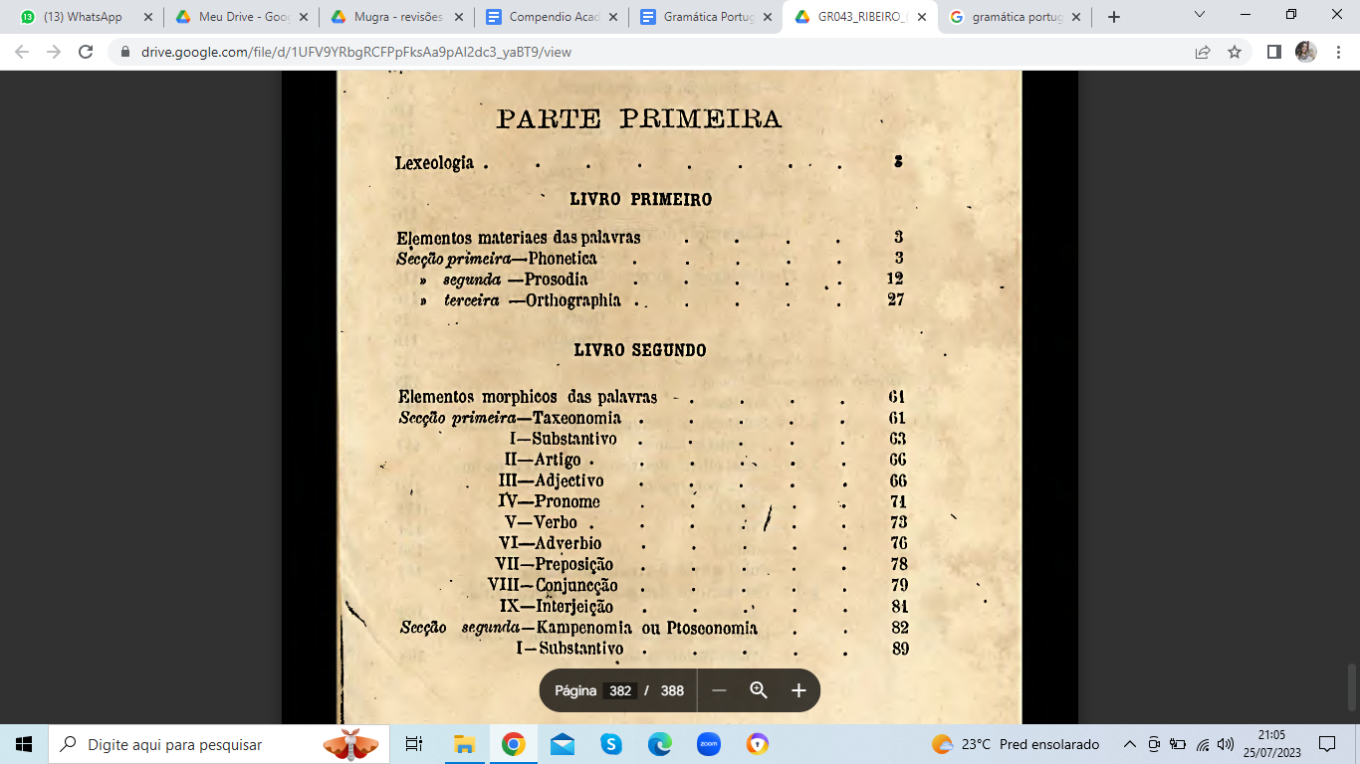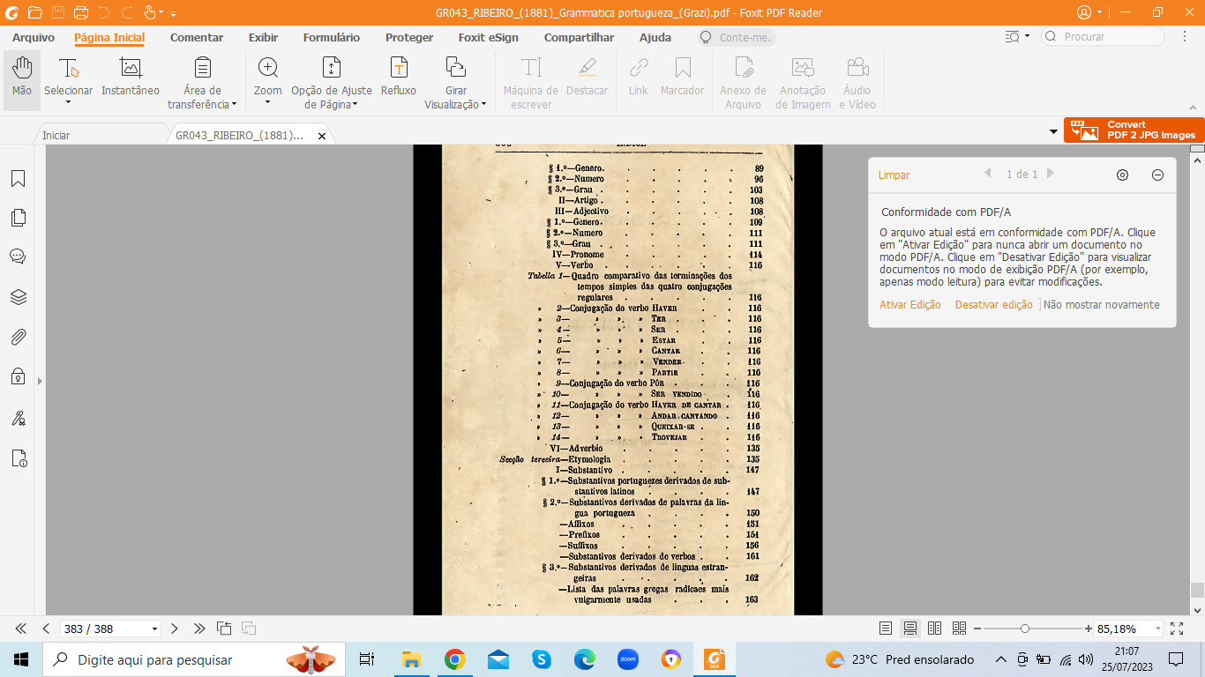
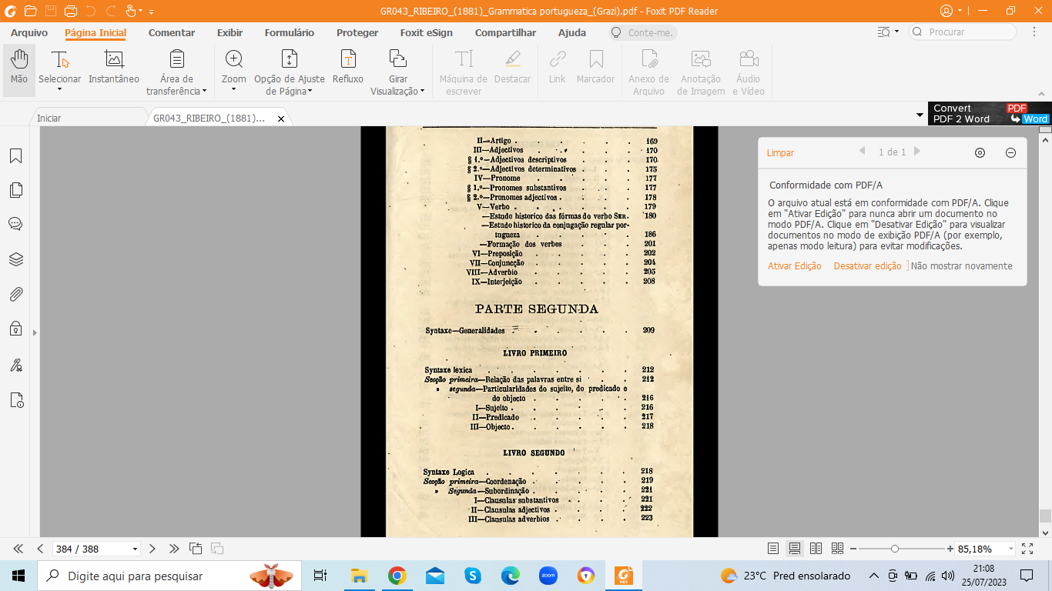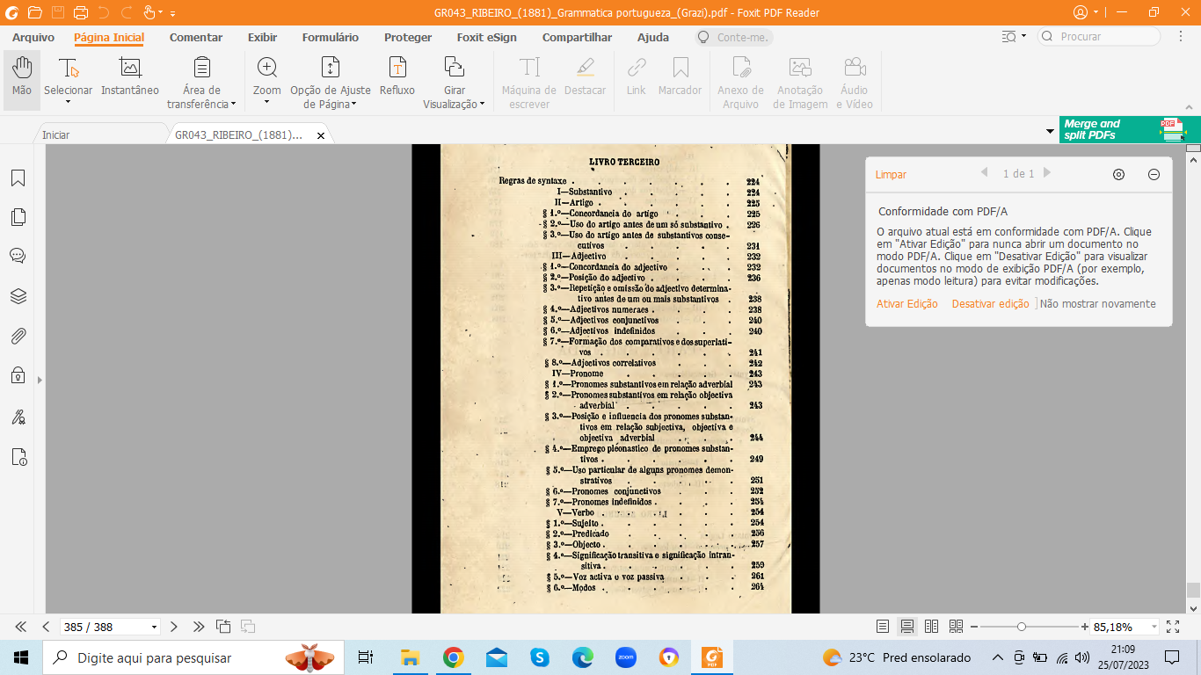
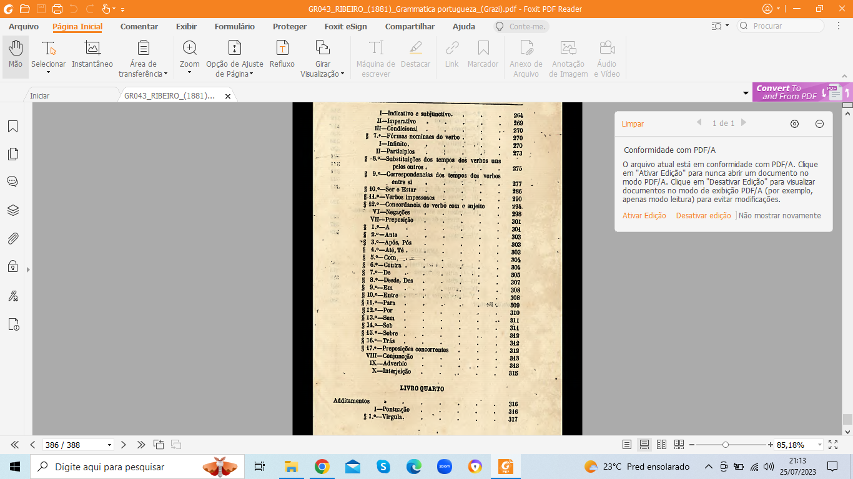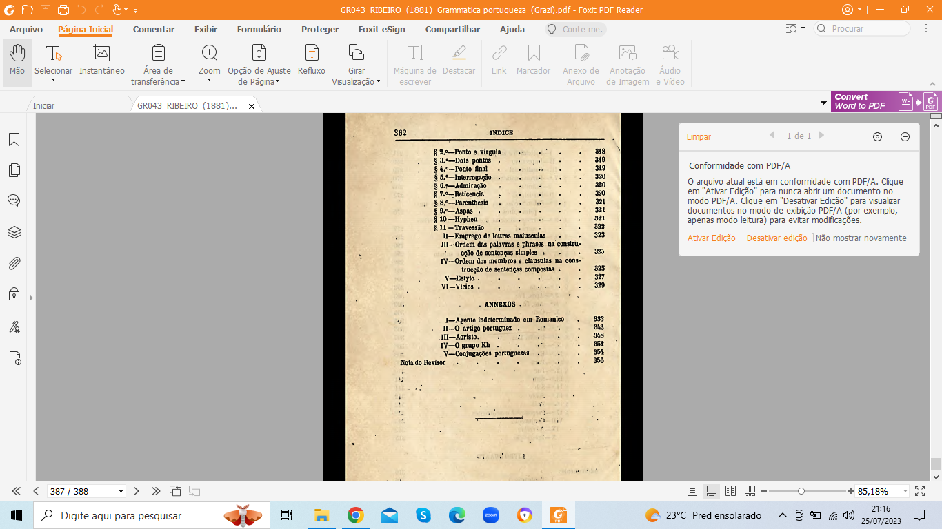
Objetivos do autor
- “As antigas grammaticas portuguezas eram mais dissertações de metaphysica do que exposições dos usos da língua. Para afastar-me da trillia batida, para expôr com clareza as leis deduzidas dos factos do fallar vernáculo, não me poupei a trabalhos” p. I - prefácio;
- “Abandonei por abstractas e vagas as definições que eu tomara de Burgraff: preferi amoldar-me ás de Whitney, mais concretas, e mais claras” p. 01 - prefácio;
Concepção de língua, norma e gramática
Gramática:
- “As antigas grammaticas portuguezas eram mais dissertações de metaphysica do que exposições dos usos da língua. Para afastar-me da trillia batida, para expôr com clareza as leis deduzidas dos factos do fallar vernáculo, não me poupei a trabalhos” p. I - prefácio;

- “Grammatica é a exposição methodica dos factos da linguagem. A grammatica nãò faz leis e regras para a linguagem; expõe os factos della, ordenados de modo que possam ser aprendidos com facilidade. O estudo da grammatica não tem por principal objecto a correcção da linguagem. Ouvindo bons oradores, conversando com pessoas instruídas, lendo artigos e livros bem escriptos, muita gente consegue fallar e escrever correctamente sem ter feito estudo especial de um curso de grammatica. Não se pôde negar, todavia, que as regras do bom uso da linguagem, expostas como ellas o são nos compêndios, facilitam muito tal aprendizagem; até mesmo o estudo dessas regras ó o único meio que têm de corrigir-se os que na puericia aprenderam mal a sua lingua” p. 11 - introdução;

- “O estudo da grammatica divide-se em diversas partes; nunca se acaba; começa em nossa infancia, e dura toda a vida. Os homens mais intelligentes e doutos têm sempre alguma cousa a acrescentar ao seu conhecimento da linguagem, mesmo da materna” p. 12 - introdução;

- “A grammatica é geral ou particular. Grammatica geral é a exposição methodica dos factos da linguagem em geral. Grammatica particular é a exposição methodica dos factos de uma lingua determinada. Grammatica portugueza é a exposição methodica dos factos da lingua portugueza. Divide se a grammatica em duas partes: lexeologia e syntaxe.” p. 12 - introdução.

Língua:
- Nós começamos a aprendizagem da falla aprendendo a entender as palavras que ouvimos pronunciar aos outros; depois aprendemos a pronuncial-as nós proprios, e a coordenal-as, como os outros fazem, para exprimir as nossas impressões, os nossos pensamentos. Um pouco mais tarde temos de aprender a entendel-as quando apresentadas á nossa vista manuscriptas ou impressas: temos de apresental-as também desse modo, isto é, de escrevel-as. Será então dever nosso usar da linguagem não só com correcção, mas também de modo que agrade aos outros, que sobre elles exerça influencia. Muitas pessoas terão ainda de aprender linguas extranhas, linguas que servem aos mesmos fins a que serve a nossa, mas de modo diverso. Nós temos mais de estudar as formas varias por que passou a nossa lingua, temos de comparar essas fôrmas com a fôrma actual para que melhor entendamos o que esta ó, e como veio a ser o que é. Não nos basta usar da linguagem; é mister saber o que constitue a linguagem, e o que nos importa ella. O estudo da linguagem diz-nos muito sobre a natureza e sobre a historia do homem. Como a linguagem é o instrumento e o meio principal das operações da mente, claro éstá que não podemos estudar essas operações e a sua natureza sem um conhecimento cabal da linguagem. Para todos estes fins é o estudo da grammatica o primeiro passo; o estudo da grammatica de nossa lingua o passo mais seguro e mais fácil” p. 11 - introdução;

- “Linguagem é a expressão do pensamento por meio de sons articulados” - p. 12.

Classe de palavras
8 classes: substantivo, artigo, adjetivo, pronome, verbo, advérbio, preposição e conjunção
Especificidades
Corpus de referência
Não há exemplificação
Inspiração / referência recebida
Ruy Barbosa, Antônio José Viale, André Lefèvre, Whitney e Bain.
Inspiração/referência exercida
Estado da arte
Fávero, L. L. (2002). A Grammatica Portugueza de Júlio Ribeiro. Revista Da Anpoll, 1(13). https://doi.org/10.18309/anp.v1i13.529 . Disponível em: https://anpoll.emnuvens.com.br/revista/article/view/529

AQUINO, J. E. Os nomes da língua na Grammatica Portugueza de Júlio Ribeiro. Língua e Instrumentos Linguísticos, Campinas, n. 30, p. 71-99, 2012. Disponível em: http://www.revistalinguas.com/edicao30/artigo5.pdf

FERREIRA, A. C. F.; NOGUEIRA, L. A colocação dos pronomes na Grammatica Portugueza de Júlio Ribeiro. Línguas e instrumentos linguísticos, Campinas, n. 38, p. 11- 33, 2016. Disponível em: http://www.revistalinguas.com/edicao38/edicao38.pdf#page=11
Informação complementar
O autor apresenta, ainda, ao final de sua obra, uma seção denominada “Anexos”, na qual discorre sobre temas como: “Agente indeterminado em Romanico”, “O artigo portuguez”, “O grupo Kh”, conjugações portuguezas e Aoristo.
Redator/Revisor
Graziela Bassi Pinheiro (redator)
Fernanda Silva Freitas (revisor)
Data de análise
01/08/2025
Obra completa (anexo do pdf)
Obra completa anexada
Foto do autor (anexo de imagem)
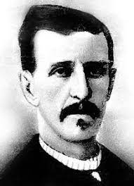
Localização da foto na web
https://encrypted-tbn0.gstatic.com/images?q=tbn:ANd9GcT99JIGfpMc9TQQEpVqrzmSHVUjd2nyZEH2ccacjyS6WtXttqPIgrKxuj0QhYsWIDLCRcM&usqp=CAU
Localização da obra no acervo
Acervo MuGra
Referências
BIBLIOTECA DIGITAL UNESP. Grammatica Portugueza. Disponível em: < https://bibdig.biblioteca.unesp.br/items/d151c66e-12df-4844-ad34-6013af6ad5e1>. Acesso em: 01 de ago. 2025.
ALVES FILHO, Manuel. Júlio Ribeiro, para além da gramática. Jornal da Unicamp, Campinas. 26 de abr. de 2017. Artigos. Disponível em: < https://unicamp.br/unicamp/ju/artigos/julio-ribeiro-para-alem-da-gramatica/>. Acesso em 01 de ago. 2025.
WIKIPEDIA. Júlio Ribeiro. Disponível em: < https://pt.wikipedia.org/wiki/J%C3%BAlio_Ribeiro>. Acesso em: 01 de ago. 2025.
Referência bibliográfica do item no acervo
RIBEIRO, Júlio. Grammatica Portugueza. 2 ed. São Paulo: Teixeira e Irmãos Editores, 1885.

